

**QUALIDADE DE SOFTWARE**

Tatiana Vitorello

Análise de Qualidade

Santo André - SP

2021

Técnica de Testes

# Funcionalidade: Cadastro de Novos Produtos

**Como** administrador da Loja EBAC

**Quero** cadastrar novos produtos

**Para** a nova campanha da EBAC

## Regras de Negócio:

* RN01: Os valores dos produtos devem estar entre **R$ 19,00** ou **R$ 99,00**;
* RN02: Produtos iguais já cadastrados há mais de **30 dias** devem ser renovados;
* RN03: Permitir cadastro máximo de **100 itens** por vez;
* RN04: Seguir a sequência de cadastro:
  + Inserir novo produto;
  + Inserir quantidade de produtos;
  + Adicionar preço ao produto;
  + Salvar cadastro;
  + Voltar para o passo 1 - Inserir novo produto.

# Exercício 1:Particionamento de Equivalência

Realizar a análise da funcionalidade *Cadastro de Novos Produtos* e aplicar a técnica de **particionamento de equivalência** para as seguintes regras de negócio: **RN01**, **RN02** e **RN03.**

## RN01 - Os valores dos produtos devem estar entre R$19,00 e R$ 99,00

| **Regras** | **Entrada** | **Saída** |
| --- | --- | --- |
| RN01 | Cadastrar produto no valor de R$ 15,00 | Inválida |
| RN01 | Cadastrar produto no valor de R$ 45,00 | Válida |
| RN01 | Cadastrar produto no valor de R$ 100,00 | Inválida |

## RN02 - Produtos iguais já cadastrados há mais de 30 dias devem ser renovados

| **Regras** | **Entrada** | **Saída** |
| --- | --- | --- |
| RN02 | Renovar produto igual registrado há 15 dias | Inválida |
| RN02 | Renovar produto igual registrado há 35 dias | Válida |

## RN03 - Permitir cadastro máximo de 100 itens por vez

| **Regras** | **Entrada** | **Saída** |
| --- | --- | --- |
| RN02 | Cadastrar 105 produtos | Inválida |
| RN02 | Cadastrar 99 produtos | Válida |

# Exercício 2: Valor Limite

Realizar a análise da funcionalidade *Cadastro de Novos Produtos* e aplicar a técnica de **valor limite** para as seguintes regras de negócio: **RN01** e **RN03.**

## RN01 - Os valores dos produtos devem estar entre R$19,00 e R$ 99,00

| **Regras** | **Entrada** | **Saída** |
| --- | --- | --- |
| RN01 | Cadastrar produto no valor de R$ 18,99 | Inválida |
| RN01 | Cadastrar produto no valor de R$ 19,00 | Válida |
| RN01 | Cadastrar produto no valor de R$ 19,01 | Válida |
| RN01 | Cadastrar produto no valor de R$ 98,99 | Válida |
| RN01 | Cadastrar produto no valor de R$ 99,00 | Válida |
| RN01 | Cadastrar produto no valor de R$ 99,01 | Inválida |

## RN03 - Permitir cadastro máximo de 100 itens por vez

| **Regras** | **Entrada** | **Saída** |
| --- | --- | --- |
| RN03 | Cadastrar 99 produtos | Válida |
| RN03 | Cadastrar 100 produtos | Válida |
| RN03 | Cadastrar 101 produtos | Inválida |

# Exercício 3: Tabela de Decisão

Realizar a análise da funcionalidade *Cadastro de Novos Produtos* e aplicar a técnica de **tabela de decisão** para as seguintes regras de negócio: **RN02** e **RN03.**

## RN02 - Produtos iguais já cadastrados há mais de 30 dias devem ser renovados

| **Condições** | **Regra 1** | **Regra 2** | **Regra 3** | **Regra 4** |
| --- | --- | --- | --- | --- |
| Produto igual? | Sim | Sim | Não | Não |
| Cadastrado há mais de 30 dias? | Sim | Não | Sim | Não |
| **Ações** |  |  |  |  |
| Renovar produto? | Sim | Não | Não | Não |

## RN03 - Permitir cadastro máximo de 100 itens por vez

| **Condições** | **Regra 1** | **Regra 2** |
| --- | --- | --- |
| Mais de 100 itens? | Sim | Não |
| **Ações** |  |  |
| Permitir o cadastro? | Não | Sim |

# Exercício 4: Transição de Estado

Realizar a análise da funcionalidade *Cadastro de Novos Produtos* e aplicar a técnica de **transição de estado** para a seguinte regra de negócio: **RN04.**

### Diagrama de Transição de Estado

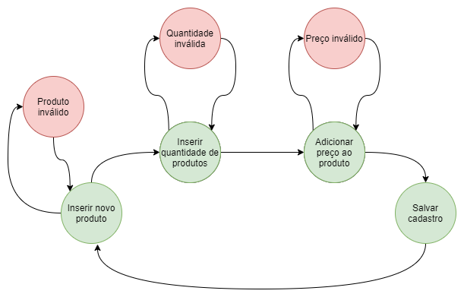

## Tabela de Transição de estado

| **Testes** | **Teste 1** | **Teste 2** | **Teste 3** | **Teste 4** | **Teste 5** | **Teste 6** | **Teste 7** |
| --- | --- | --- | --- | --- | --- | --- | --- |
| Estado Inicial: | Inserir produto | Inserir produto | Inserir qtd. de produtos | Inserir qtd. de produtos | Adicionar preço ao produto | Adicionar preço ao produto | Salvar cadastro |
| Evento: | Inserir | Produto inválido | Inserir | Qtd. inválida | Adicionar | Preço inválido | Salvar |
| Estado Final: | Produto inserido | Inserir produto | Qtd. inserida | Inserir qtd. de produtos | Preço adicionado | Adicionar preço ao produto | Cadastro salvo |